人体阻抗定性分析实验报告
- 实验目的

本次人体阻抗定性分析实验主要目的是初步了解人体阻抗的可能影响因素及这些因素对人体阻抗会产生何种变化，为其他生物医学项目提供准备。
- 实验内容、结果及分析

本次实验主要借助日置IM3536阻抗分析仪对人体阻抗进行测量，改边测试电平、测试频率、改变皮肤与电极间状态等测试条件，探究人体阻抗的影响因素、这些因素将引起人体阻抗产生何种变化及影响人体阻抗测量的因素。本次人体阻抗实验部位为左臂桡侧伸长肌。
- 改变测试电平实验
本次实验通过改变阻抗测试仪的测试电平，探究人体阻抗在各不同电平是否发生变化。本次实验采用电极类型为40mm x 40mm刺激电极，测试电平为1V至5V，步进为1V，为每次实验均采集200个数据作为实验数据分析样本。
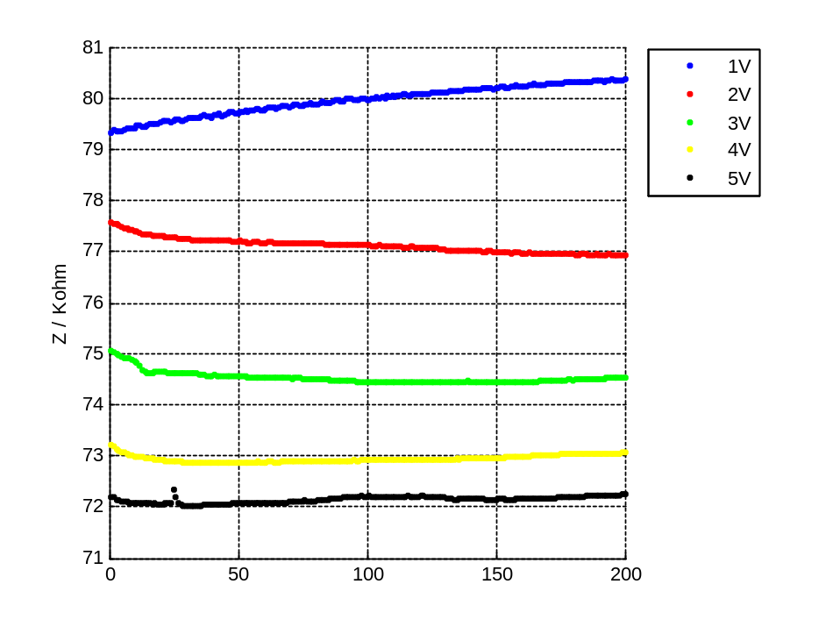
图2-1 不同测试电平下，阻抗Z变化曲线图
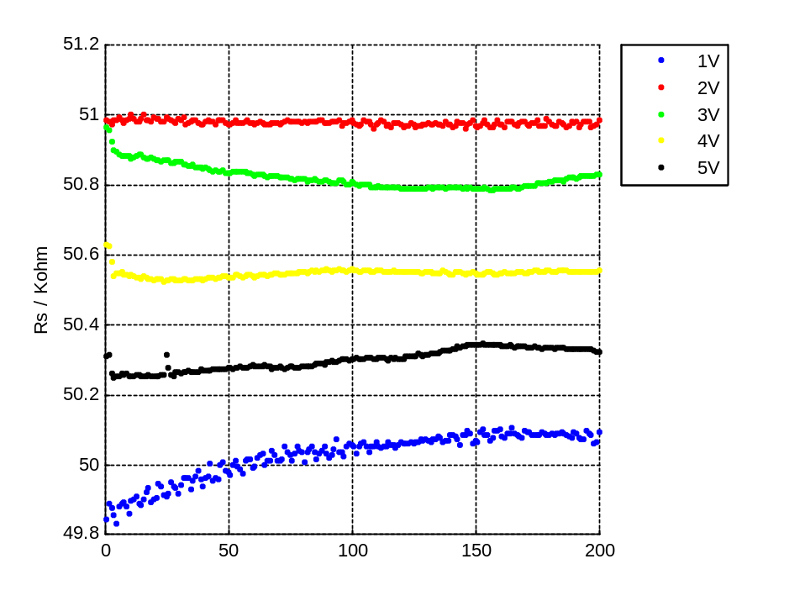

图2-2 不同测试电平下，串联电阻Rs变化曲线图

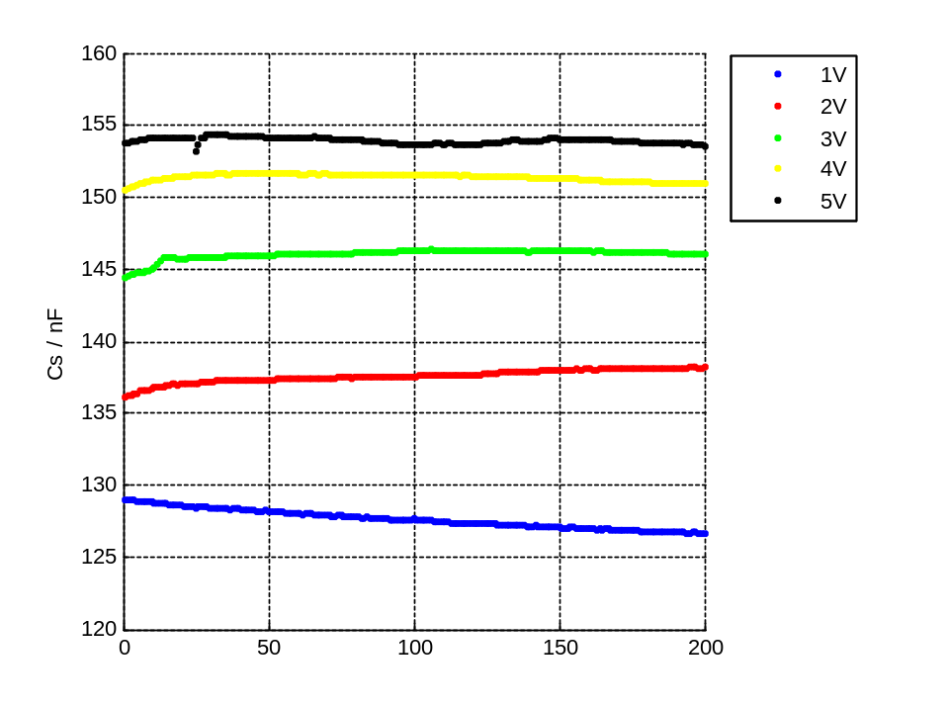

图2-3 不同测试电平下，等效串联电容Cs变化曲线图

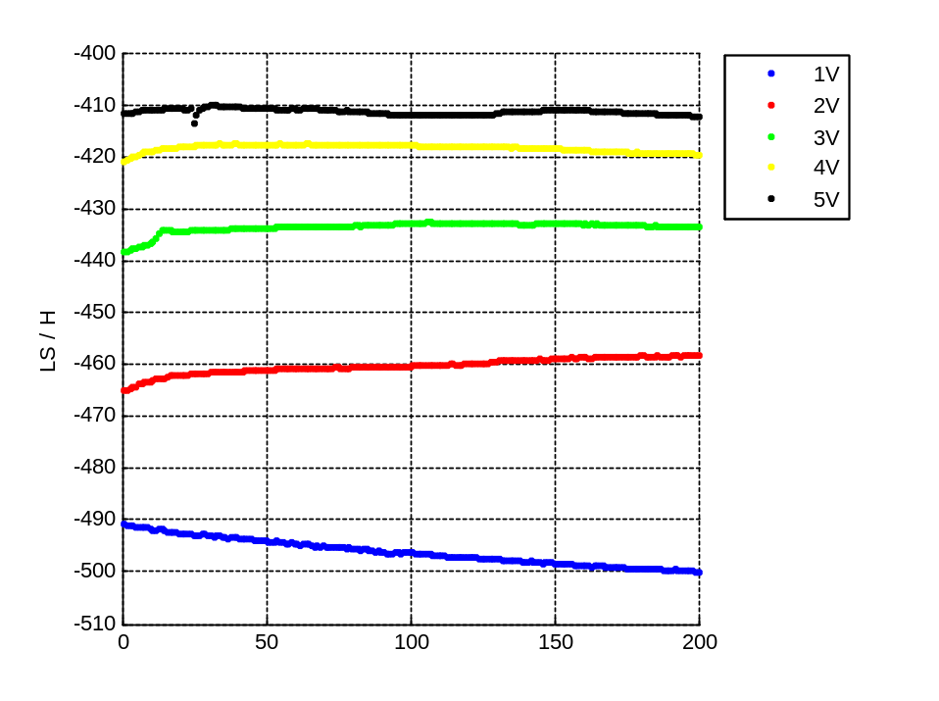

图2-4 不同测试电平下，等效串联电感Ls变化曲线图

各测试电平下，人体阻抗Z值变化曲线图、等效串联电阻Rs变化曲线图、等效串联电容Cs变化曲线图、等效串联电感Ls变化曲线图分别如图2-1、图2-2、图2-3及图2-4所示。由图2-1分析可知，人体阻抗在不同测试电平下其值明显不同，且随着测试电平增加而减少。由图2-2分析可知，等效电阻Rs在不同测试电平下会产生轻微变化，但变化幅度在1Kohm内因此基本可以忽略此变化。由图2-3分析可知，等效串联电容Cs值与测试电平成正比关系，即随测试电平增加而增加。由图2-4分析可知，等效串联电感Ls值与测试电平成正比关系，即随着测试电平增加而增加，需注意的是Ls值为一个较大的负值。

2、改变测试频率
本次实验通过改变阻抗测试仪的测试频率，探究人体阻抗在各不同频率下是否发生变化。本次实验采用电极类型为40mm x 40mm刺激电极，测试频率为20Hz至100Hz，步进为10Hz，每次实验均采集200个数据作为实验数据分析样本
各测试频率下，人体阻抗Z值变化曲线图、等效串联电阻Rs变化曲线图、等效串联电容Cs变化曲线图、等效串联电感Ls变化曲线图分别如图2-5、图2-6、图2-7及图2-8所示。由图2-5分析可知，阻抗Z值与测试频率成反比，即随着测试频率增加而减少，50Hz内阻抗下降幅度相对较大，50Hz至100Hz阻抗下降幅度相对较小。频率为50Hz条件下，阻抗Z值波动较大。

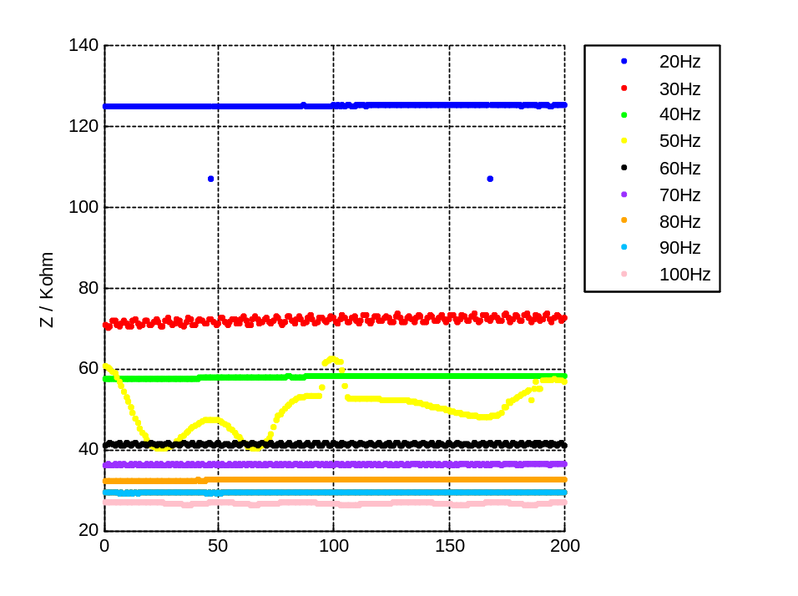

图2-5 不同测试频率下，阻抗Z变化曲线图

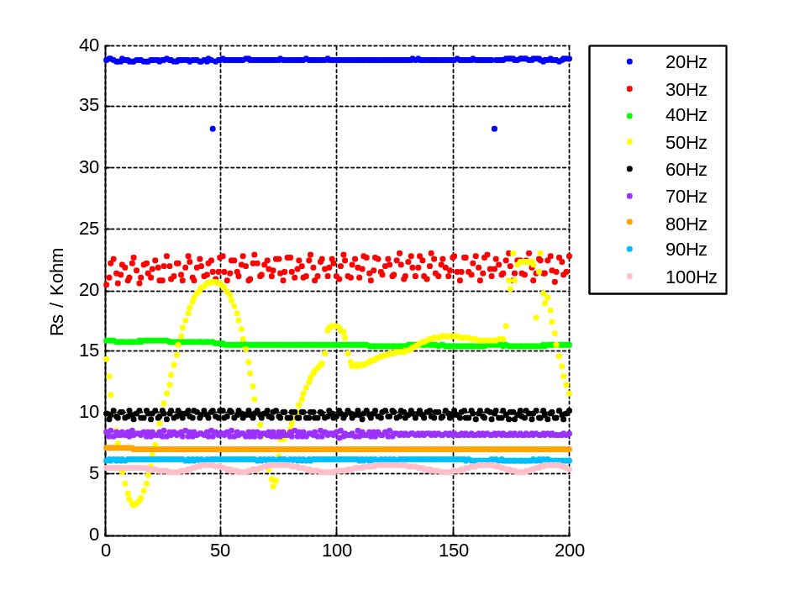

图2-6 不同测试频率下，等效串联电阻Rs变化曲线图
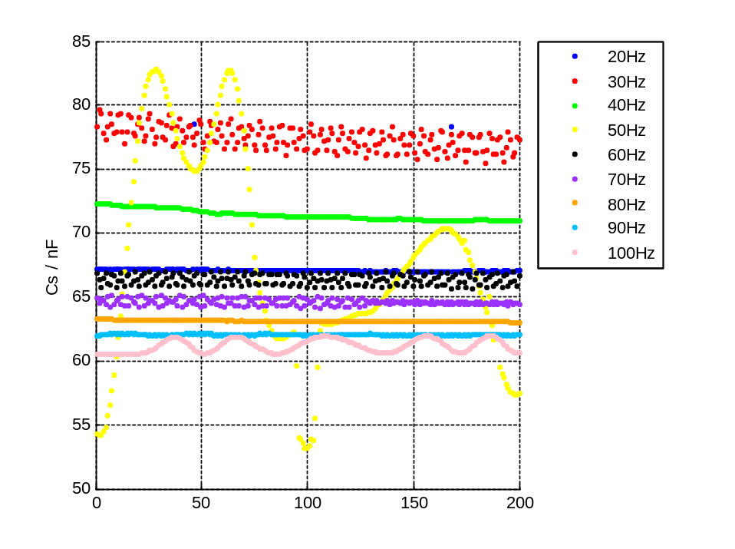

图2-7 不同测试频率下，等效串联电容Cs变化曲线图

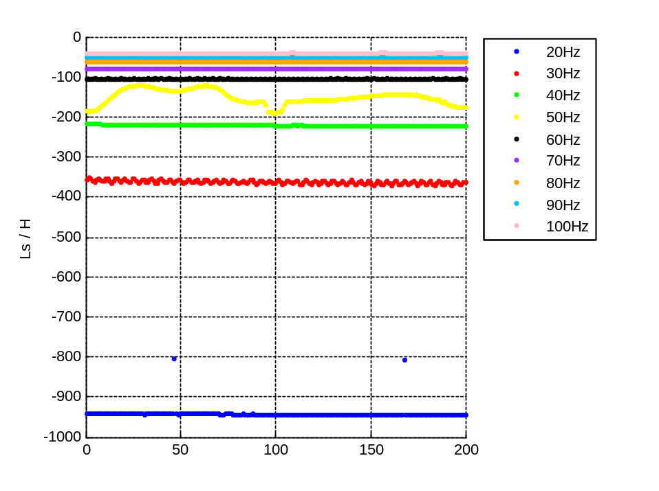

图2-8 不同测试频率下，等效串联电感Ls变化曲线图

由图2-6分析可知，等效串联电阻Rs与测试频率成反比，即随着测试频率增加而减少，50Hz内阻抗下降幅度相对较大，50Hz至100Hz阻抗下降幅度相对较小。由图2-7分析可知，等效串联电容Cs基本呈现出与频率成反比的关系，即随着频率增加而减少，但频率为20Hz条件下的等效串联电容Cs却明显不符合上述关系。频率为50Hz下的串联等效电容Cs波动仍较大。由图2-8分析可知，串联等效电感Ls与测试频率呈正比关系，频率在50Hz内，串联等效电感Ls上升幅度相对较大，频率在50Hz至100Hz内，串联等效电感Ls上升幅度相对较小。
本次实验数据中值得注意的是，阻抗Z、串联等效电阻Rs、串联等效电容Cs、串联等效电感Ls在50Hz测试频率下都表现出数值波动较大，其原因可能为工频干扰。在20Hz测试频率下都表现出数值的相对温蒂，因此在人体定性分析实验中均采用20Hz作为测试频率。

3、改变电极（中心）距离
本次实验通过改变电极（中心）距离，探究人体阻抗在各不同频率下是否发生变化。本次实验采用电极类型为40mm x 40mm刺激电极，电极（中心）距离为40mm至60mm，步进为10mm。每次实验均采集200个数据作为实验数据分析样本。
不同电极（中心）距离下，人体阻抗Z值变化曲线图、等效串联电阻Rs变化曲线图、等效串联电容Cs变化曲线图、等效串联电感Ls变化曲线图分别如图2-9、图2-10、图2-11及图2-12所示。

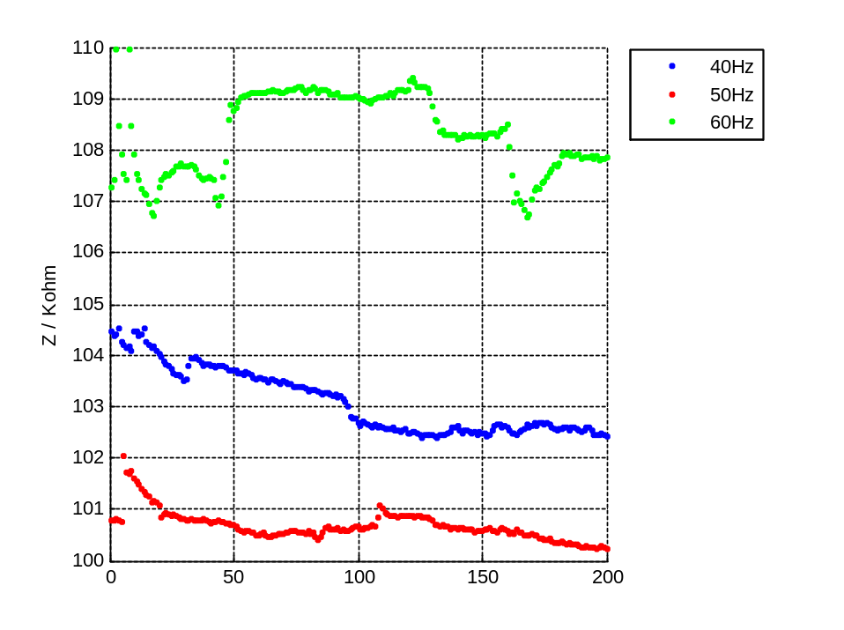
图2-9 不同电极（中心）距离下，阻抗Z变化曲线图
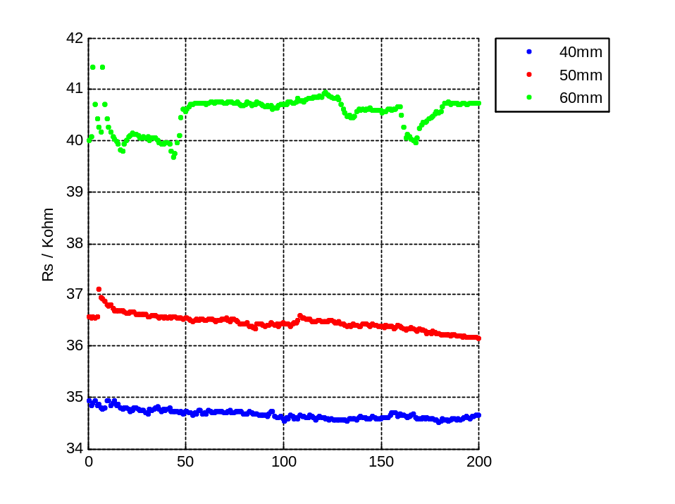

图2-10 不同电极（中心）距离下，串联等效电阻Rs变化曲线图

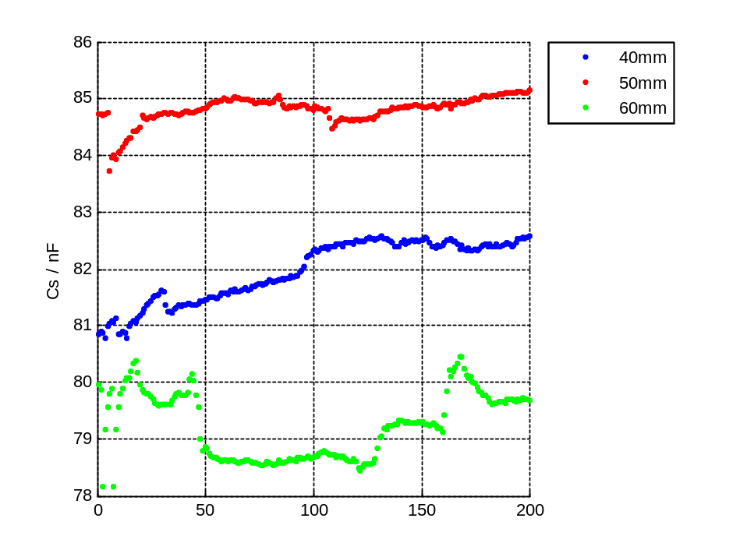

图2-11 不同电极（中心）距离下，串联等效电容Cs变化曲线图

由图2-9、图2-10、图2-11及图2-12分析可知，电极（中心）距离不同下，阻抗Z、串联等效电阻Rs、串联等效电容Cs、串联等效电感Ls将会发生明显变化。其中串联等效电阻Rs与电极（中心）距离呈正比关系。但阻抗Z、串联等效电容Cs、串联等效电感Ls与距离关系不明确，需作进一步实验。

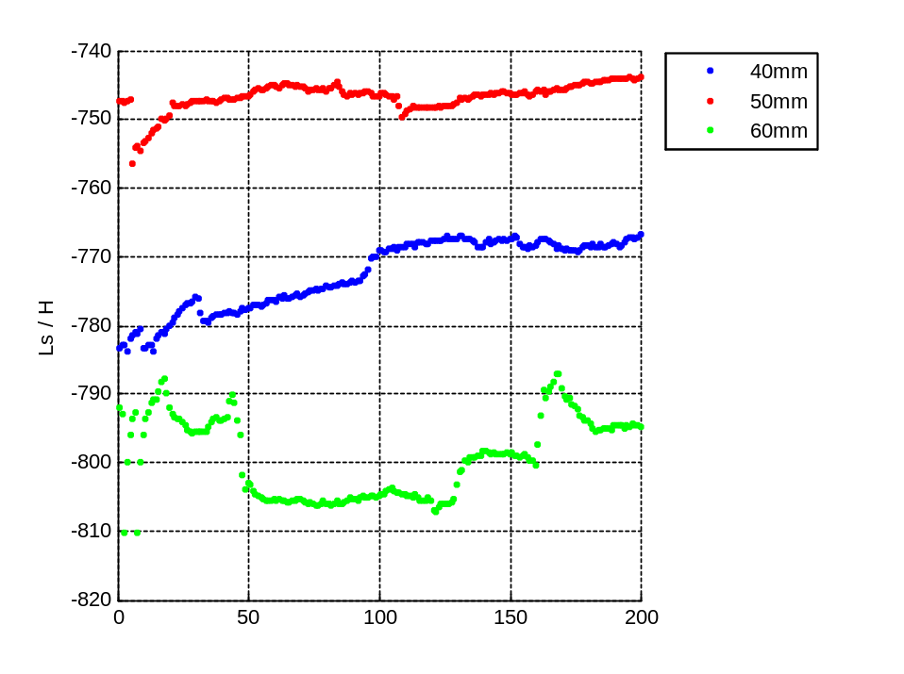

图2-11 不同电极（中心）距离下，串联等效电容Ls变化曲线图

4、改变电极大小组合
本次实验通过改变电极大小组合，探究在不同电极大小（面积）下是否会产生人体阻抗测试的差异性。本次实验采用电极类型为40mm x 40mm刺激电极（简称为大号电极）与直径为20mm的刺激电极（简称为小号电极），大小组合分别为：大大组合、大小组合、小大组合及小小组合（大小组合和小大组合主要目的为探究电极排列顺序是否会导致人体阻抗测试结果的差异），实验过程中两种大小电极贴放的中心位置基本保持不变，每次实验均采集200个数据作为实验数据分析样本。
不同电极大小组合下，人体阻抗Z值变化曲线图、等效串联电阻Rs变化曲线图、等效串联电容Cs变化曲线图、等效串联电感Ls变化曲线图分别如图2-9、图2-10、图2-11及图2-12所示。

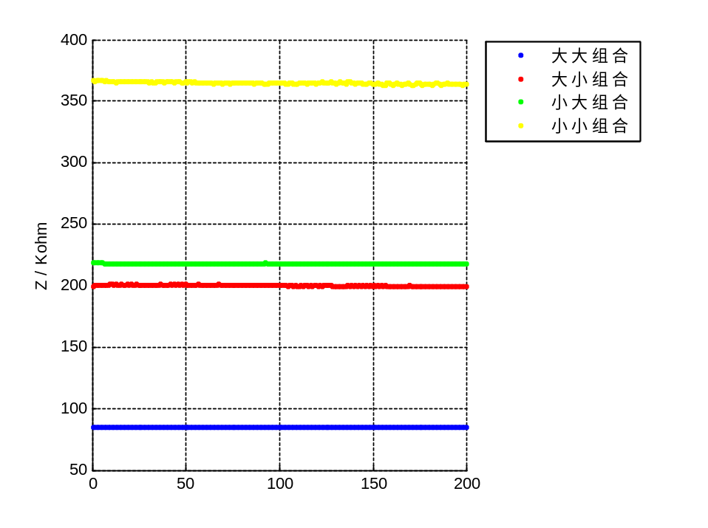

图2-13 不同电极大小组合下，阻抗Z变化曲线图

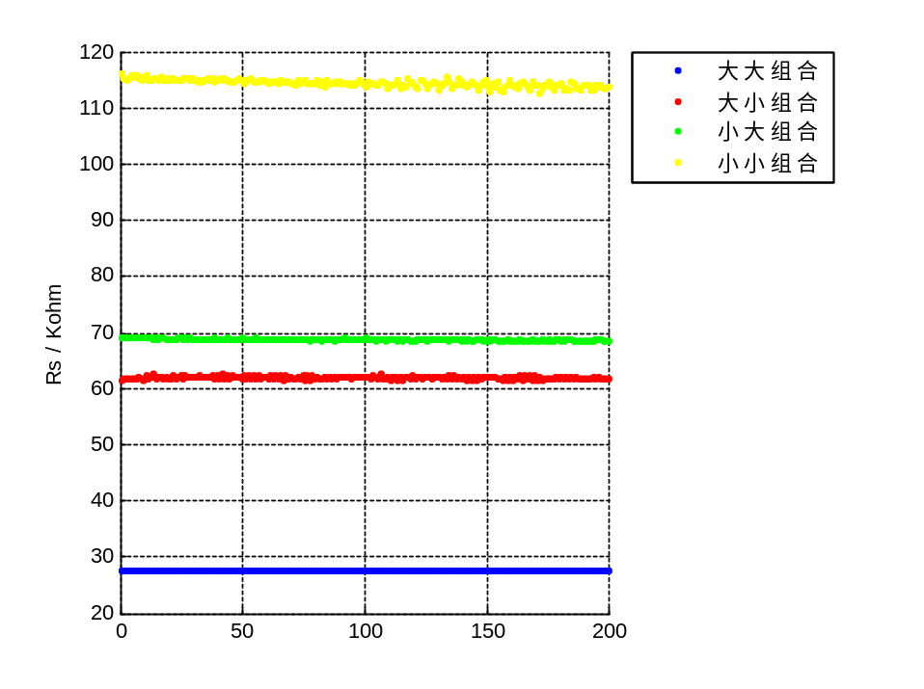

图2-14 不同电极大小组合，串联等效电阻Rs变化曲线图

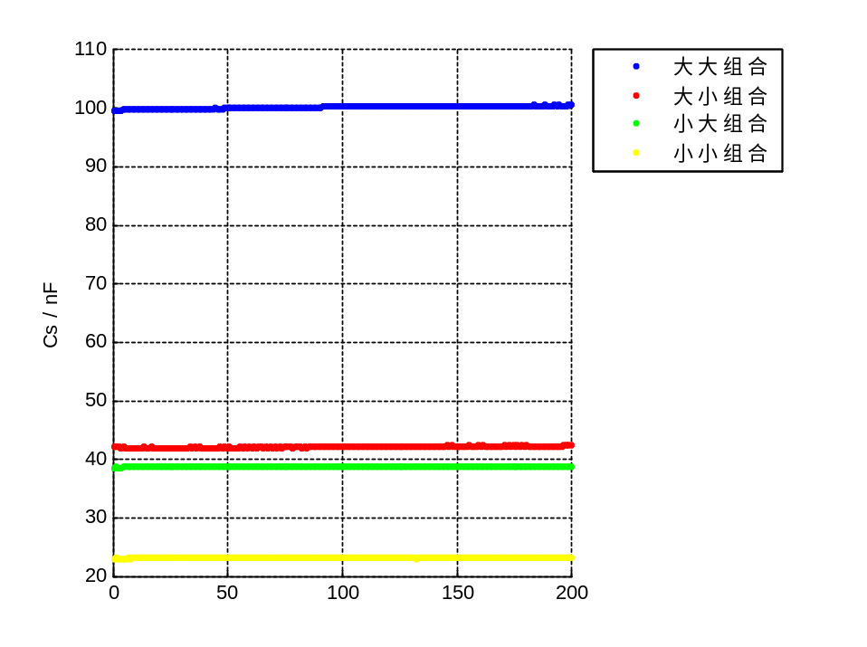

图2-15 不同电极大小组合，串联等效电容Cs变化曲线图

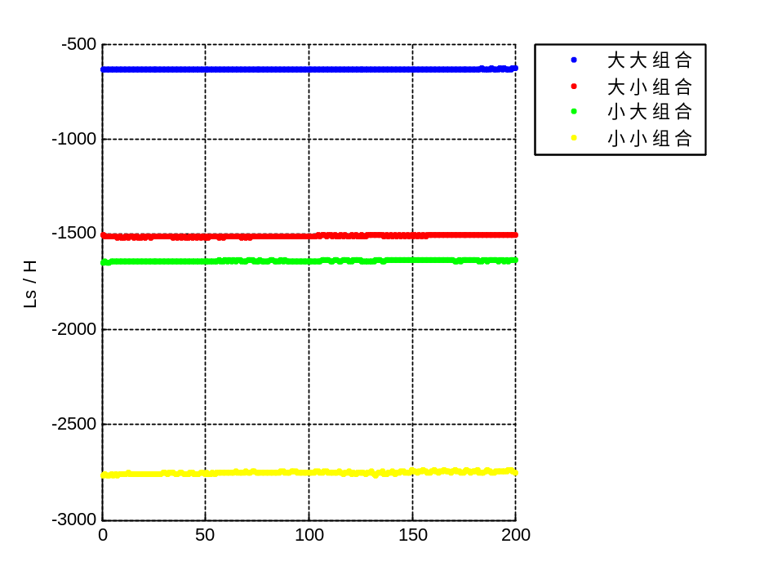

图2-16 不同电极大小组合，串联等效电容Cs变化曲线图

由图2-13分析可知，在不同电极大小组合下，阻抗Z数据会产生明显差异，阻抗Z随着电极面积的增大而减少。由图2-14分析可知，不同电极大小组合下，串联等效电阻Rs数据会产生明显差异，串联等效电阻Rs随着电极面积增加而减小。由图2-15分析可知，等效串联电容Cs与电极面积呈现出正比关系，即随着电极面积增加而增加。由图2-16分析可知，等效串联电容Ls与电极面积呈现出正比关系，即随着电极面积增加而增加。同时，电极大小组合及小大组合在阻抗Z、串联电阻Rs、串联电感Cs和串联电感Ls方面相差并不大，说明电极大小排列顺序对阻抗测量结果不会产生较大差异（本次实验中所产生的轻微差异其原因可能是在跟换电极时，电极贴放位置的轻微偏差所造成）。

5、改变电极与皮肤状态（湿润程度）
本次实验通过改变电极与皮肤状态（湿润程度），探究使用水擦拭皮肤是否对阻抗测试结果产生差异。本次实验采用电极类型为40mm x 40mm刺激电极，使用医用棉对皮肤进行润湿，根据湿润程度将实验分为：未润湿、轻微擦拭皮肤、润湿皮肤、润湿皮肤及电极，每次实验均采集200个数据作为实验数据分析样本。

不同电极与皮肤状态（湿润程度）下，阻抗Z变化曲线图、串联等效电阻Rs变化曲线、串联等效电容Cs变化曲线、串联等效电感Ls变化曲线分别如图2-17、图2-17、图2-18及图2-19所示。

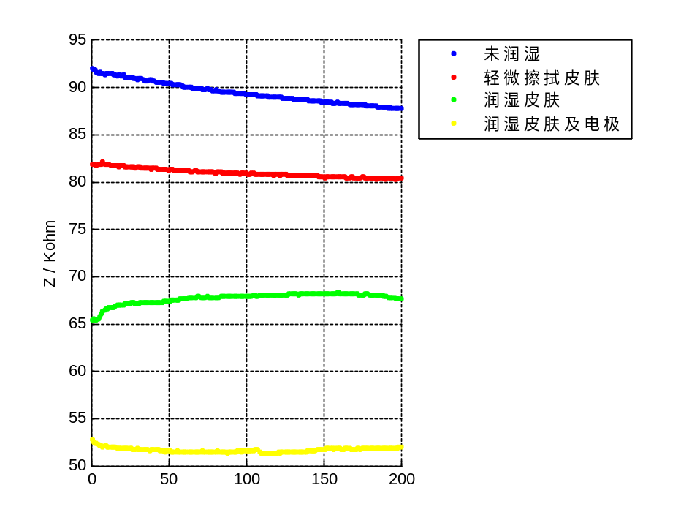
图2-17 不同电极与皮肤状态（湿润程度）下，阻抗Z变化曲线图

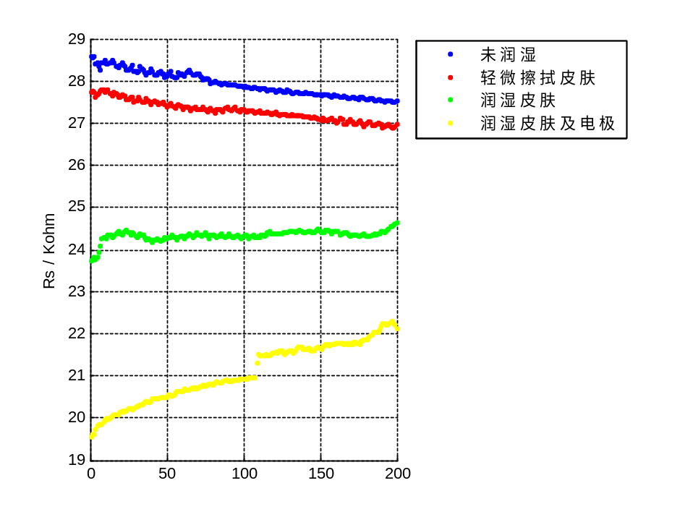

图2-18 不同电极与皮肤状态（湿润程度）下，阻抗Rs变化曲线图

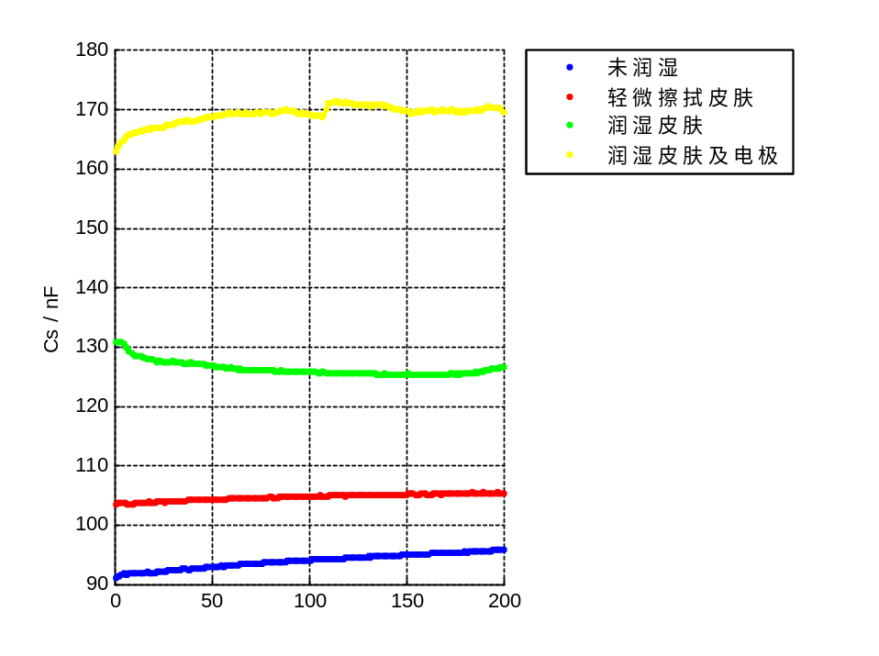

图2-19 不同电极与皮肤状态（湿润程度）下，串联等效电容Cs变化曲线图
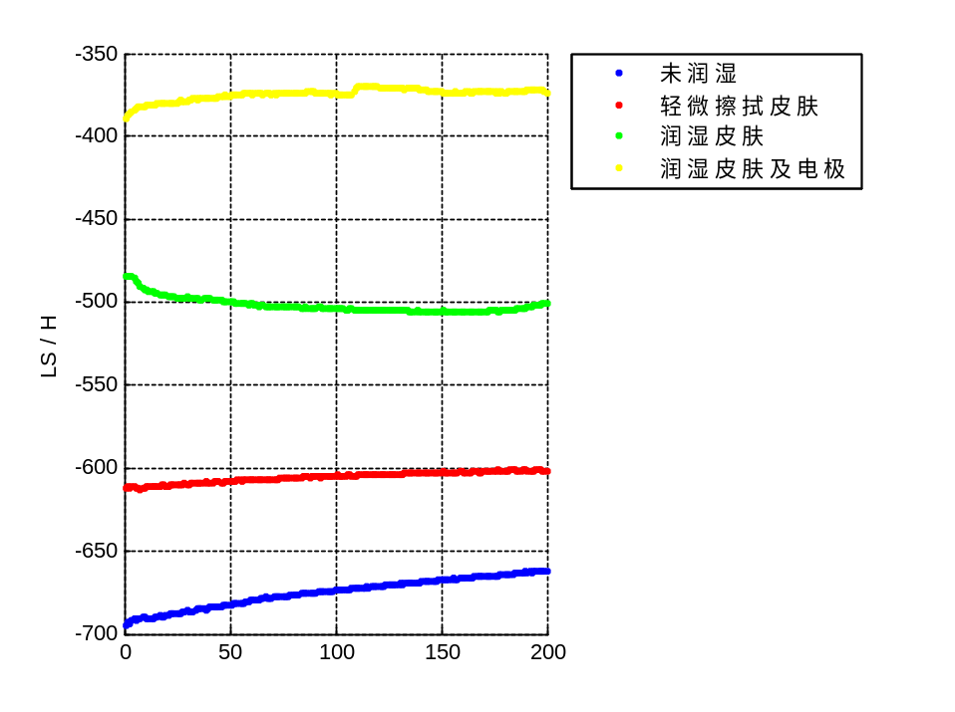

图2-20 不同电极与皮肤状态（湿润程度）下，串联等效电感Ls变化曲线图

综合分析图2-17、图2-18、图2-19、图2-20可知，阻抗Z随着湿润程度增加而减少，串联等效电阻Rs随着湿润程度增加而减少，串联等效电容Cs随着湿润程度增加而增大，串联等效电感Ls随着湿润程度增加而增大。
同时本次实验还记录了润湿电极与皮肤后10分钟、15分钟、20分钟、25分钟阻抗信息，以探究润湿后阻抗信息变化情况。润湿电极与皮肤后，阻抗Z变化曲线图、串联等效电阻Rs变化曲线图、串联等效电容Cs变化曲线图、串联等效电感Ls变化曲线图分别如图2-21、图2-22、图2-23、图2-24所示。
由图2-21、图2-22、图2-23、图2-24分析可知，润湿电极与皮肤数分钟后，阻抗Z会出现迅速增加，虽然10分钟后至25分钟后数值上有轻微波动，但数值基本保持一致且不会恢复到未润湿状态下的阻抗的数值。润湿电极与皮肤数分钟后，串联等效电阻Rs也会出现迅速增加，但基本可恢复到未润湿状态下串联等效电阻Rs的数值。润湿电极与皮肤数分钟后，串联等效电容Cs会出现迅速的减小，虽然10分至25分钟后数值出现轻微波动，但相对初始润湿状态与未润湿状态差别较大，并不会恢复到未润湿状态下串联等效电容Cs的数值。润湿电极与皮肤数分钟后，串联等效电感Ls会出现迅速减小，10分钟至20分钟，Ls会出现轻微上升，但数值上远小于润湿电极与皮肤后Ls数值，数值远大于为未湿状态下Ls数值，仍无法恢复到未润湿状态。
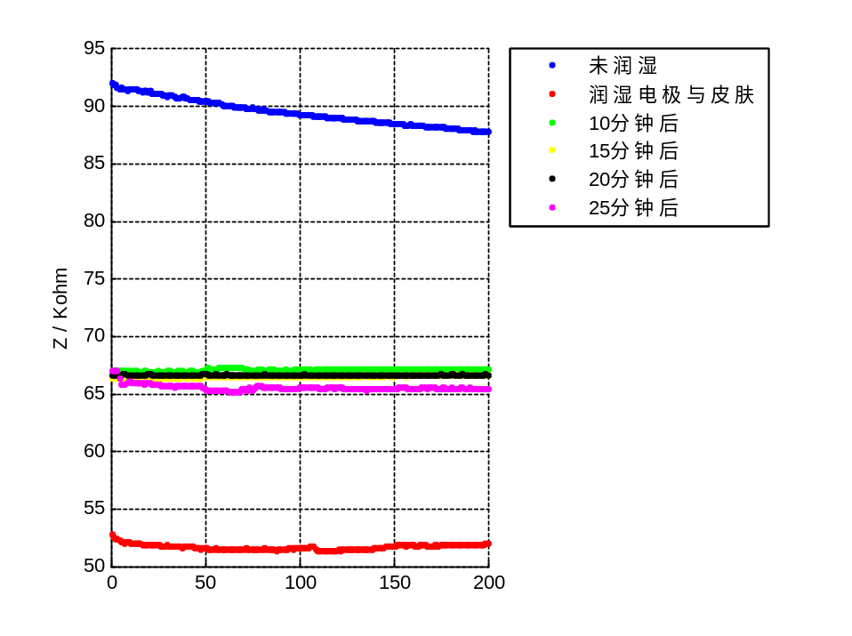

图2-21 润湿电极与皮肤后数分钟，阻抗Z变化曲线图

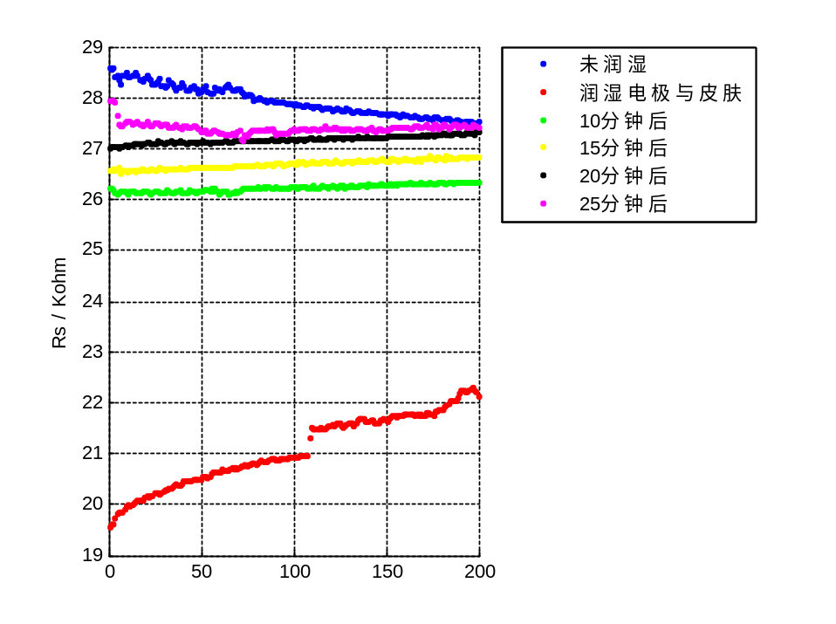

图2-22 润湿电极与皮肤后数分钟，串联等效电阻Rs变化曲线图

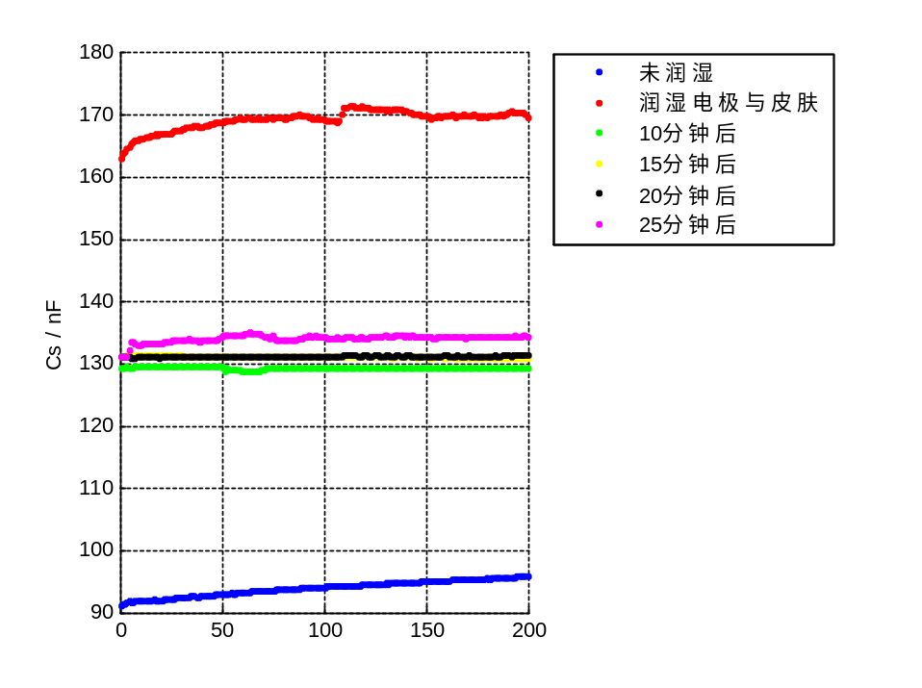

图2-23 润湿电极与皮肤后数分钟，串联等效电容Cs变化曲线图

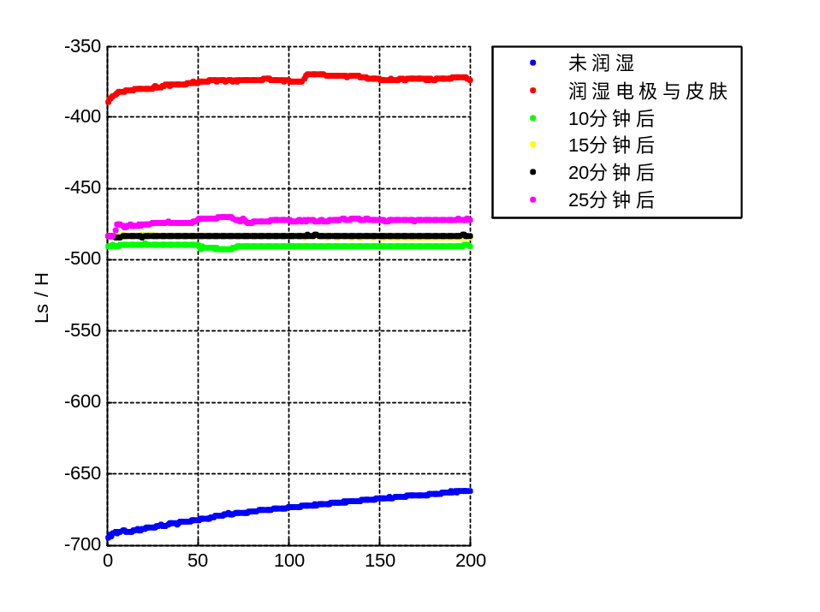

图2-24 润湿电极与皮肤后数分钟，串联等效电容Ls变化曲线图

- 实验总结

经本次实验数据显示，人体阻抗Z值随测试电平增加而减少，随测试频率增加而减少，随电极面积增加而减少，随电极与皮肤湿润状态增加而减少，此外电极与皮肤润湿后数分钟后，阻抗Z会迅速上升，但并不会恢复到未润湿状态下数值。

串联等效电阻Rs，在各测试电平下基本一致，随测试频率增加而减少，随电极面积增加而增加，随电极与皮肤湿润状态增加而减小，此外电极与皮肤湿润后，串联等效电阻Rs会出现迅速增加，可恢复到未润湿状态。

串联等效电容Cs，随测试电平增加而增加，随测试频率增加而，随电极面积增加而，随电极与皮肤湿润状态增加而，此外电极与皮肤湿润后，串联等效电容Cs会出现迅速减小，但不能恢复到未润湿状态。

串联等效电容Ls，随测试电平增加而增加，随测试频率增加而增加，随电极面积增加而增加，随电极与皮肤湿润状态增加而增加，此外电极与皮肤湿润后，串联等效电感Ls会出现迅速减小，但不能恢复到未润湿状态。

关于电极（中心）距离因素，需做进一步实验才能确定该因素如何影响人体阻抗信息。

